Veracruz, experiencias con raíz
Campaña digital para diversificar el descubrimiento turístico
Campaña publicitaria inteligente para ampliar el descubrimiento de experiencias turísticas en Veracruz.
Fecha: 25 de octubre de 2026
Marco académico: Problema Prototípico, Licenciatura en Ciencias de Datos para Negocios, Universidad Rosario Castellanos (2026).
Documento de estrategia de mercadotecnia digital y diseño de medios de la campaña «Veracruz, experiencias con raíz».
Resumen. La campaña conecta actividades documentadas en Veracruz con una experiencia digital de descubrimiento, organización de itinerarios y consulta de costos. Los públicos se definen mediante intereses declarados y hallazgos externos de investigación de visitantes; la selección territorial corresponde a una optimización de cobertura temática. Se propone difundir contenidos verificables y evaluar su desempeño mediante indicadores de interacción previamente definidos.

1. Problema y objetivo
La propuesta aborda la dispersión de información sobre actividades turísticas, ubicaciones, prestadores y gastos de viaje. Su respuesta de comunicación consiste en presentar experiencias específicas con procedencia documental y conducir a los visitantes hacia un planificador que reúne destinos, rutas y referencias de servicios (Secretaría de Turismo de Veracruz, 2025, 2026). Una línea complementaria facilita que prestadores autorizados envíen sus ofertas para revisión y consulta contextual dentro del itinerario.
Objetivo general: aumentar el descubrimiento digital de experiencias documentadas y facilitar itinerarios turísticos informados. Objetivos específicos: promover actividades concretas, mostrar alternativas territoriales, ofrecer consultas de rutas y costos, generar tráfico cualificado al sitio y establecer un diseño de medición reproducible.

2. Fundamento de datos y elección de destinos
La selección de contenidos utiliza 216 relaciones aceptadas entre municipios y actividades, provenientes de 61 municipios y 78 actividades específicas. El portafolio inicial de seis municipios —Atlahuilco, Catemaco, Coatepec, Fortín, Papantla y San Andrés Tuxtla— procede del modelo de máxima cobertura de experiencias bajo un escenario presupuestario de MXN $30 000 (Secretaría de Turismo de Veracruz, 2025, 2026; Proyecto promo_Veracruz, 2026).
Municipio | Experiencia utilizada en la pieza | Fuentes institucionales
Atlahuilco | Tejido en telar de cintura | Catálogo de experiencias / portal oficial de productos (SECTUR Veracruz, 2025, 2026)
Catemaco | Observación de aves | Catálogo de experiencias / portal oficial de productos (SECTUR Veracruz, 2025, 2026)
Coatepec | Catación de café | Catálogo de experiencias / portal oficial de productos (SECTUR Veracruz, 2025, 2026)
Fortín | Cosecha de café | Catálogo de experiencias / portal oficial de productos (SECTUR Veracruz, 2025, 2026)
Papantla | Taller de extracto de vainilla | Catálogo de experiencias / portal oficial de productos (SECTUR Veracruz, 2025, 2026)
San Andrés Tuxtla | Visita a cascada | Catálogo de experiencias / portal oficial de productos (SECTUR Veracruz, 2025, 2026)

Las fuentes documentales incluyen el Catálogo de experiencias turísticas de Veracruz y el portal oficial de productos; cada creatividad se asocia con una actividad identificable y un municipio. El micrositio permite consultar la oferta disponible en la base y acceder a la información de procedencia (Secretaría de Turismo de Veracruz, 2025, 2026).

3. Segmentación y posicionamiento
El mercado inicial se organiza por intereses expresados en la navegación: patrimonio y oficios, café y gastronomía, naturaleza y experiencias familiares. Se trata de una segmentación de contenido, adecuada para ensayar mensajes y contrastar respuestas por canal.
Audiencia hipotética | Motivo expresado | Contenidos / destinos
Patrimonio y oficios | Explorar procesos culturales y contextos locales | Atlahuilco, Papantla
Café y gastronomía | Conocer la producción y degustación del café | Coatepec, Fortín
Naturaleza y agua | Comparar rutas, observación de fauna y actividades guiadas | Catemaco, San Andrés Tuxtla

Posicionamiento: «Veracruz tiene más historias de las que caben en una postal». Propuesta de valor: descubrir experiencias documentadas, localizar sus municipios, organizar un recorrido y comparar información de actividades y costos desde una misma interfaz.

3.1. Perfiles de audiencia (buyer personas)
Para operacionalizar la segmentación se proponen tres perfiles de diseño, definidos por decisiones de viaje e intereses que el micrositio puede preguntar directamente. Estos perfiles funcionan como hipótesis de comunicación y guían la selección de mensajes, canales y pruebas de interacción; sus características no representan resultados de una encuesta propia.
Perfil propuesto | Necesidad y motivación | Comportamiento digital por comprobar | Mensaje y acción
Explorador de fin de semana | Busca experiencias singulares accesibles en recorridos breves; suele precisar origen, días y presupuesto. | Consulta desde teléfono, compara rutas y guarda itinerarios cuando reconoce una experiencia concreta. | «Prueba Sorpréndeme»; filtra por distancia y presupuesto, genera una ruta compartible.
Viajero de patrimonio y oficios | Busca conocer prácticas artesanales, patrimonio y gastronomía con información sobre el contexto local. | Explora fichas de actividades, fuentes y eventos; valora información clara de acceso y contactos. | «Descubre talleres documentados»; consulta la ficha antes de seleccionar un lugar.
Grupo con intereses de naturaleza | Organiza una salida con acompañantes y necesita claridad sobre transporte, seguridad, servicios y gasto. | Compara actividades y costos disponibles antes de contactar operadores. | «Planea una ruta de naturaleza»; revisa paradas, presupuesto y condiciones de visita.
La mezcla mercadológica del piloto se define así: producto, información turística e itinerarios personalizables; precio, acceso gratuito al planificador y estimaciones de gasto diferenciadas de tarifas; plaza, micrositio público enlazado al mapa; promoción, piezas por experiencia difundidas en canales definidos y evaluadas con eventos etiquetados. La campaña no incluye venta directa de servicios.

3.2. Investigación de visitantes y decisiones de mercado
El fundamento de públicos combina estudios institucionales y variables que la plataforma puede recoger de manera voluntaria: intereses, composición del viaje, presupuesto y canal de llegada. La investigación externa guía las hipótesis creativas y el diseño de instrumentos de evaluación (Observatorio Universitario Metropolitano de Veracruz [OUMV], 2025; Secretaría de Turismo de Veracruz, 2024).
Observación con fuente | Lectura estadística | Uso permitido en campaña
OUMV, centro histórico de Veracruz, 2025: 500 respuestas; solo 40 se declararon turistas y 228 visitantes locales. | Turistas: 8,0% de la muestra; visitantes locales: 45,6%. Son grupos distintos. | Distinguir público local de visitante foráneo; no generalizar a todos los turistas de Veracruz.
OUMV: 374 de 500 creen insuficientes los módulos de información. | 74,8% dentro de la muestra del centro histórico. | Justifica probar información digital clara y enlaces a fuentes, no asegura adopción del sitio.
OUMV: 57 califican muy deficiente y 169 deficiente la difusión de monumentos. | 226/500 = 45,2%, en evaluación del centro histórico. | Probar mensajes de patrimonio con información concreta; no extrapolar satisfacción estatal.
SECTUR, Cumbre Tajín 2024: 5.000 encuestas, 41% viajaron con familia. | Motivación/compañía entre asistentes al festival, no turistas generales. | Ensayar una variante informativa para grupos familiares en destinos culturales.
CESTUR 2009, Veracruz–Boca del Río: 56% descanso/recreación; 60% automóvil propio. | Antecedente local histórico cuya actualidad no está verificada. | Referencia histórica para las variables de motivación y movilidad; nunca como perfil de 2026.
La encuesta del OUMV en el centro histórico de Veracruz incluye 500 respuestas: 374 participantes (74,8 %) consideraron insuficientes los módulos de información y 226 (45,2 %) valoraron negativamente la difusión de monumentos. El estudio de Cumbre Tajín de 2024 registró, mediante 5 000 cuestionarios, que 41 % de asistentes llegó con su familia. Estos hallazgos corresponden a poblaciones y contextos concretos y apoyan el ensayo de mensajes patrimoniales, informativos y familiares (OUMV, 2025; Secretaría de Turismo de Veracruz, 2024).
Se proponen pruebas controladas de mensajes: una creatividad de invitación general al estado frente a otra centrada en una actividad específica con ficha, mapa y costo parcial. Como indicador primario se define la proporción de sesiones que guardan un itinerario válido; como secundarios, aperturas de fichas y clics a prestadores. La comparación utilizará el mismo canal y periodo de observación.

4. Estrategia creativa y piezas publicitarias
La identidad visual utiliza tonos verdes y tierra, tipografía de lectura clara y composición consistente entre medios. Se diseñaron seis piezas digitales asociadas con los municipios de la cartera y un micrositio que enlaza la comunicación con el explorador de experiencias y el planificador de rutas.
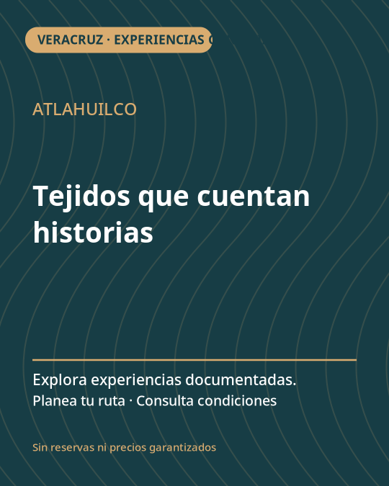 | 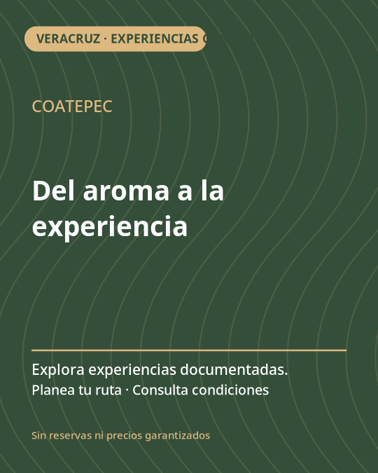
Figura 1. Selección de piezas gráficas originales de la campaña «Veracruz, experiencias con raíz». Elaboración propia.

5. Canales y recorrido de la audiencia
Etapa | Canal / actividad | Acción observable
Descubrimiento | Publicaciones orgánicas y eventual colaboración autorizada | Visualización y clic etiquetado
Interés | Micrositio informativo | Lectura de una ficha y acceso a ruta
Planificación | Mapa, intereses y «Sorpréndeme» | Selección y reordenamiento de paradas
Evaluación | Desglose de presupuesto | Identificación de precios publicados y partidas desconocidas
Contacto | Enlaces de proveedores cuando se dispone de una referencia válida | Consulta externa no equivalente a reserva

La evaluación por canales se realizará mediante enlaces identificados y eventos de navegación definidos por fase: impresión y clic en difusión; exploración y guardado de itinerario en el micrositio; apertura de contactos en el planificador. Las métricas se documentarán con fecha, canal y denominador.

6. Presupuesto y modelo de decisión
El modelo de cobertura de actividades resuelve un escenario promocional de seis municipios × MXN $5 000 = MXN $30 000. La asignación de medios reparte ese presupuesto entre contenido social, búsqueda, fichas informativas y medición. Se trata de un presupuesto de decisión para la campaña piloto, apto para confrontarse con cotizaciones de los canales durante su ejecución.
Canal / acción | Total supuesto (MXN) | Función
Contenido social / video corto | 12,000 | Comunicar experiencias específicas
Búsqueda y captación de intención | 9,000 | Orientar consultas al sitio
Fichas y contenido informativo | 6,000 | Documentación y contenido en destino
Medición y revisión | 3,000 | Protocolo de evaluación

El presupuesto de publicidad se mantiene separado del presupuesto del viajero. La plataforma ofrece referencias de servicios publicados y rangos configurables para transporte, alojamiento, alimentos y actividades, lo que permite planear la visita conforme al nivel de información disponible.
El presupuesto de MXN $30 000 corresponde a un escenario único de campaña. La elección de los seis municipios se obtuvo de un modelo territorial con costos uniformes supuestos; la tabla por canales es una distribución propositiva del mismo monto, no un segundo presupuesto ni una solución conjunta de optimización de medios.

7. Implementación y evaluación
La implementación se estructura alrededor del micrositio de campaña y de seis piezas visuales originales enlazadas al planificador. La distribución orgánica, las colaboraciones con prestadores y la eventual promoción pagada se organizarán por canal; la bitácora de ejecución registrará enlaces publicados, fechas, creatividades, gasto y eventos observados.
La evaluación distinguirá alcance de la comunicación, interacción dentro del sitio y referencias efectivas a proveedores. En una fase posterior, el contraste con visitas físicas permitirá estudiar resultados territoriales de mayor alcance.
Indicador | Cálculo / evidencia | Límite de interpretación
CTR de contenido | Clics observados ÷ impresiones registradas | No equivale a reserva
Avance al planificador | Sesiones con entrada al mapa ÷ visitas a campaña | Requiere analítica instalada
Consulta de proveedor | Clics salientes al proveedor por sesión | No verifica contratación
Cobertura de precios | Paradas con oferta local publicada ÷ paradas del itinerario | No significa tarifa final
Efecto de redistribución | Cambios de visitas físicas comparables con diseño válido | No disponible en el piloto

7.1. Estrategia de doble audiencia: visitantes y prestadores
La campaña incorpora una segunda línea de comunicación dirigida a alojamientos, guías y operadores. Su invitación no es vender espacios de forma indiscriminada, sino participar en un directorio de ofertas verificadas donde los viajeros puedan localizar servicios compatibles con sus recorridos. La incorporación de prestadores contribuiría a reducir la incertidumbre de los costos del viaje y reforzaría el valor de los itinerarios publicados.
La propuesta incorpora además una función de participación de viajeros: al terminar un recorrido, pueden registrar gastos por parada y compartir un enlace con el itinerario, los establecimientos que deseen mencionar y el mes aproximado del viaje. El enlace permite que otros visitantes consulten costos declarados y reutilicen la ruta como referencia para su propia planeación. Esta contribución voluntaria complementa las ofertas de prestadores sin sustituir sus precios vigentes. La comunicación destacará la utilidad de compartir información contextualizada y evitará presentar las cantidades declaradas como tarifas oficiales. En la fase piloto se prescinde de perfiles sociales, comentarios públicos y cargas de fotografías para limitar la exposición de información personal.
Propuesta para prestadores: «Haz visibles tus servicios en las rutas que los viajeros construyen por Veracruz. Registra tu oferta, informa precios y condiciones y facilita el contacto directo». El enlace de destino es la sección de registro de prestadores del propio micrositio. La publicación queda sujeta a una revisión de identidad, autorización, municipio, unidad de precio, impuestos, fecha de vigencia y canal público de atención.
El proceso piloto consta de cuatro momentos: captación de interesados a través de contacto directo y piezas de la campaña; recepción privada de la solicitud; verificación administrativa y editorial; publicación de la ficha aprobada en los itinerarios del municipio correspondiente. La consulta y el contacto se habilitan en el sitio; los pagos, reservas y disponibilidad en tiempo real corresponden al prestador. No se considera una oferta publicada hasta completar la revisión.

7.2. Diseño de evaluación y evidencia de ejecución
Para visitantes, la hipótesis contrastable es que la comunicación por actividad específica genera mayor proporción de itinerarios guardados y clics de contacto que un anuncio genérico del estado. Para prestadores, la hipótesis es que el registro de ofertas con condiciones explícitas permite aumentar la proporción de rutas con al menos una referencia de servicio verificada. En ambos casos, la evidencia se medirá tras la difusión real y se distinguirá del funcionamiento probado en entorno local.
Se llevarán dos bitácoras vinculadas a la fecha de publicación: una de anuncios (ID de pieza, mensaje, canal, audiencia, URL, inversión real e impresiones/clics) y otra de prestadores (solicitudes recibidas válidas, aprobaciones, vigencia de precios, municipios y contactos abiertos). Los indicadores prioritarios son itinerarios guardados por sesión, clics de contacto por sesión con oferta visible y solicitudes aprobadas sobre solicitudes válidas. Las metas y los valores observados no se mezclarán.

8. Criterios editoriales y gestión responsable
- Para cada experiencia, el contenido se vincula con una fuente, localización y descripción verificables; antes de presentar disponibilidad o reserva se consulta al operador responsable.
- La estimación de viaje distingue precios publicados, cálculos parametrizados y rangos de gasto ajustables. El estado de información se comunica de forma explícita en la interfaz.
- La utilización de fotografías de personas o actividades comunitarias se basa en autorización, atribución y contexto cultural suficiente.
- La comunicación y la evaluación distinguen los resultados observados de las metas definidas para el piloto, con registro de fechas, costos y alcance.
- Los itinerarios sirven para planificar visitas; la navegación por carretera se consulta mediante el servicio de rutas seleccionado y las indicaciones vigentes del operador.

9. Conclusión
La campaña traduce una base documental de experiencias en contenidos específicos y recorridos digitales. Su diferenciación consiste en conectar atributos culturales y naturales del estado con fichas rastreables, selección por intereses y planeación de itinerarios. El portafolio de seis municipios ofrece un punto de partida concreto para la difusión, mientras el plan de medición permite contrastar mensajes y evaluar su desempeño. La captación de prestadores se integra como actividad de mercado complementaria, vinculada a la calidad de información que ofrece el planificador.

Referencias
Observatorio Universitario Metropolitano de Veracruz. (2025). Consulta ciudadana en el centro histórico de Veracruz: Resultados de 500 encuestas. Universidad Veracruzana. https://www.uv.mx/veracruz/omv/files/2025/09/2025-Encuesta-Datos.pdf
Proyecto promo_Veracruz. (2026). Turismo inteligente sustentable para Veracruz [Base de datos y software de investigación]. GitHub. https://github.com/ehperminute/promo_Veracruz
Secretaría de Turismo de Veracruz. (2024, 25 de marzo). Cumbre Tajín resurge, casi un millón de visitantes avalan su retorno triunfal: SECTUR. https://www.veracruz.gob.mx/2024/03/25/cumbre-tajin-resurge-casi-un-millon-de-visitantes-avalan-su-retorno-triunfal-sectur/
Secretaría de Turismo de Veracruz. (2025). Catálogo de experiencias turísticas 2025 [Catálogo institucional]. https://veracruz.mx/catalogo_de_experiencias_web.pdf
Secretaría de Turismo de Veracruz. (2026). Productos turísticos de Veracruz [Portal institucional]. https://veracruz.mx/productos.php
Universidad Rosario Castellanos. (2026). Problema prototípico e incidentes críticos: Turismo inteligente sustentable para México (semestre 2026-2) [Documento académico].

